“絆”プロジェクト
～つなげよう希望の襷～

＜旅のしおり＞

2012
“絆”プロジェクト実行委員会

日程
平成２４年７月２５日（水）－平成２４年７月２７日（金）

持ち物

◇動きやすい服装（2泊3日分） ◇下着・靴下（2泊3日分）
◇寝間着 ◇リュックサック
◇長袖・長ズボン（防寒用、かぶと虫採集希望者は必須）
◇雨具（折畳傘・雨合羽等コンパクトに収納できるもの）
◇歩きやすい靴（履きなれたもの）
◇ビーチサンダル・水着・バスタオル・ゴーグル（水遊び用）
◇帽子（日除け対策のため日除けの大きなもの）
◇保険証のコピー （万が一のため、必ずご持参ください）
◇水筒（水分補給のため、必ずご持参ください）
◇服用している薬（あれば事前にご報告ください）
緊急連絡先

社団法人玉名青年会議所
〒865-0051 熊本県玉名市繁根木94-3
TEL(0968)74-2970 090-9499-5311（担当：吉永携帯）
行程表

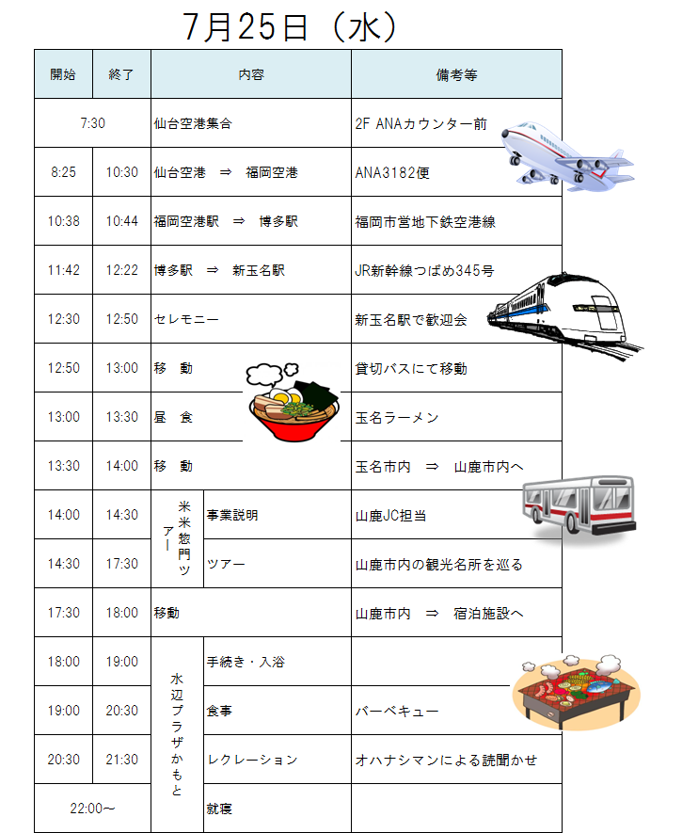
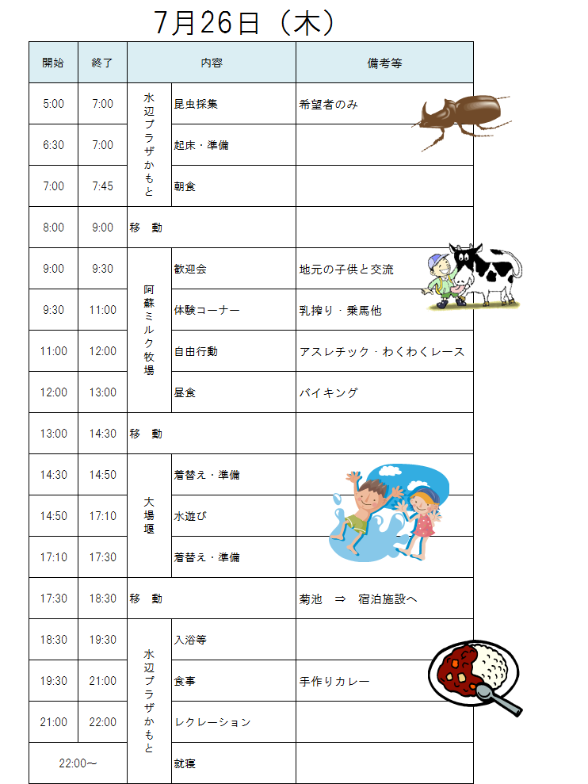

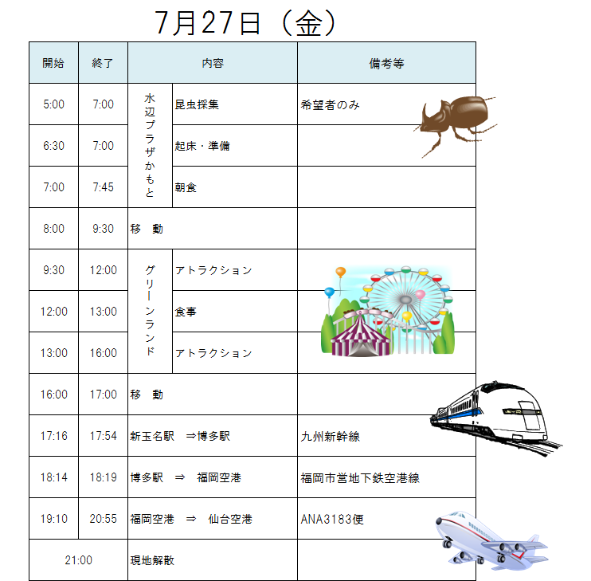

関連施設

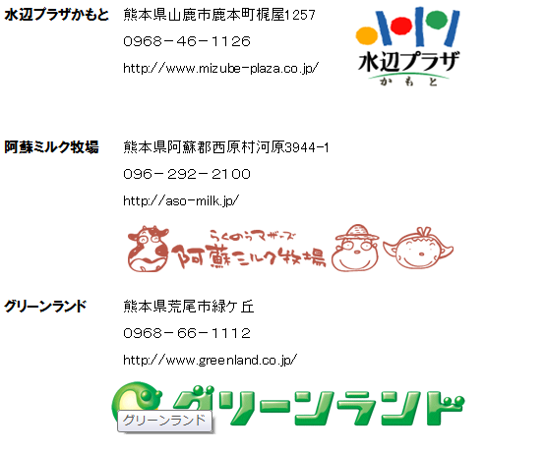
メモ

